哈弗大狗新车养成式营销方案
广 告 主：长城哈弗SUV
所属行业：汽车
执行时间：2020.06.05-11.13
参选类别：社会化营销类
营销背景
2020年5月HAVAL B06作为哈弗旗下全新系列首次曝光，并计划于2020年9月底上市。
官方表示其采用有别于传统“以型言型”的全新设计理念，融合力量与潮流元素，定位于城市SUV和硬派越野车之间，将会是独立于先H和F车系之外的全新车系。
营销目标
目标1：在行业存量市场的激烈竞争下将B06打造成下一个哈弗品牌爆款。
目标2：实现车型品牌年轻化成为本次营销的重要挑战。
策略与创意
当一个品牌想要从0到1，成为大众流行的爆款，必然要遵循用户内心的意愿去进行创造，而最好的手段，就是将创造权与选择权交给用户。
哈弗本次新车上市改变传统的传播逻辑，将养成式营销模式嵌入传统汽车上市节奏中，打造全新粉丝养成路径，让大众参与新车起名、上市跨圈传播。
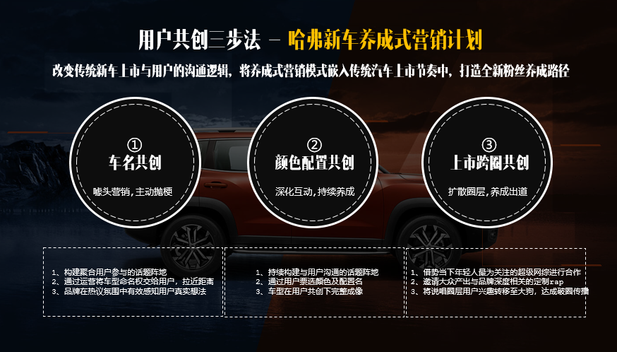
执行过程/媒体表现
Step1噱头营销 主动抛梗：#哈弗征名一字万金#哈弗B60名称养成正式启动。
1）建立#哈弗征名一字万金#社交话题阵地
打造五大赛道以@哈弗SUV官微带领的主赛道，加汽车、时尚、科技、旅游四个领域KOL带领的分赛道，进行全域征名，带动用户根据车型特点自行想象车型名称。
2）哈弗SUV官微发布十大入选名称，开启投票通道，并推出投票即送代金券活动，引爆社交用户互动热情，其中，“大狗”名称始终在评论榜及投票榜高居不下，最终新车经过大众的票选确定为“哈弗大狗”。
Step2 深化互动 持续养成：#大狗厂牌 全民制躁# 哈弗大狗配置名、颜色养成。
- 哈弗SUV官微新建话题阵地＃大狗厂牌 全民制躁#邀请第一位明星主理人邹市明加入哈弗大狗全新阵地。
- 邀请第二位明星主理人汽车博主@武岳-DESIGN ，同时开启大狗配置全球命名票选。
- 哈弗SUV官微 公布大狗配置名称全球命名票选结果，完美结合“大狗”名称属性：马犬版，边牧版，哈士奇版，拉布拉多版。再次以内容共创的形式深化了车型印象，持续吸引粉丝种草。
- 哈弗SUV官微开启大狗车型颜色票选并邀请三位车圈老司机带领粉丝说出自己最喜欢的车型颜色，公布车型颜色TOP6，并开启吃货、本色、艺术、高级四个版本引导用户投票。
- @哈弗SUV公布票选榜首-本色系列。自此，哈弗SUV-大狗名字、外观之选全部结束，持续三轮的全民共创内容，已经将大狗推上了社交端高潮期，并成功吸引了一大批深度粉丝的关注
Step3 扩散圈层 养成出道：#大狗和新说唱玩嗨了# #中国新说唱哈人语录#哈弗大狗养成出道，圈层扩散。
1）上市期，@哈弗SUV 官微新建话题阵地#大狗和新说唱玩嗨了#。
开启与超级网综《中国新说唱》的潮酷联合，邀请大众衍生与品牌深度相关的内容-定制歌词，将说唱圈层用户兴趣转移至大狗，达成破圈传播效果。
2）@哈弗SUV 官微新建话题阵地#中国新说唱哈人语录#为上一阶段吸引的嘻哈粉丝持续种草，开启rap内容共创，全民为哈弗大狗创作专属freestyle，成功实现品牌破圈，助力大狗上市传播。
营销效果与市场反馈
此次哈弗大狗新车上市，首次突破“媒介组合型”上市曝光传统营销模式全新尝试用户共创的爆品养成策略，并全程启用社交数据精细化监控指导将哈弗大狗成功制造为车圈爆品。
- 哈弗大狗上市项目成功收割 8.5亿+流量关注，实现社交端的“首秀即高光”。
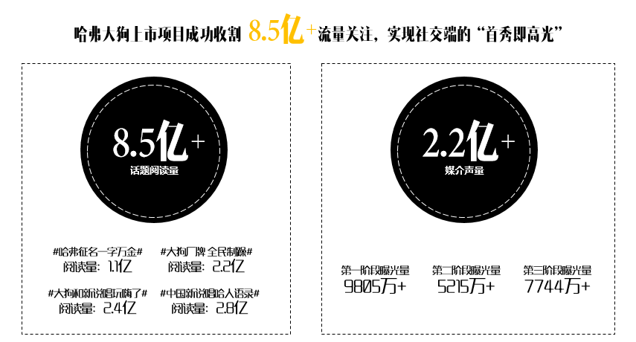
- 哈弗大狗收获超高社交声量，整体社交声量较传播前大幅提升 尤其在第三养成阶段，由于借势台网热点，为新车带来了显著的声量提升。
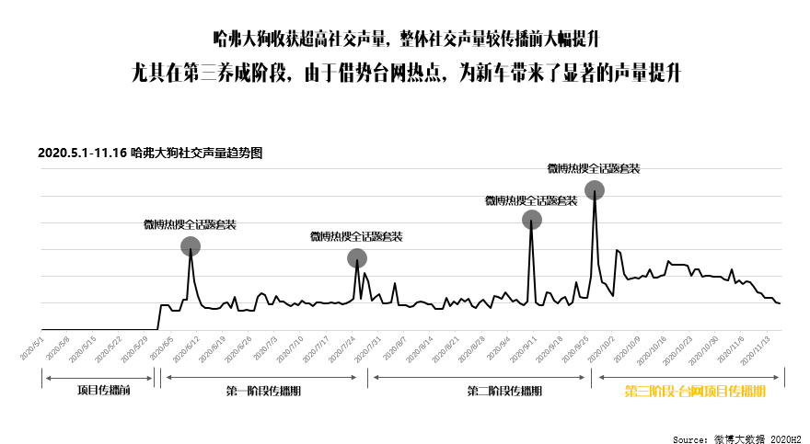
- 整体项目结束后，通过项目用户共创运营成功把哈弗大狗新车“潮玩、潮流、威风、勇猛”成功植入到用户心智当中。
